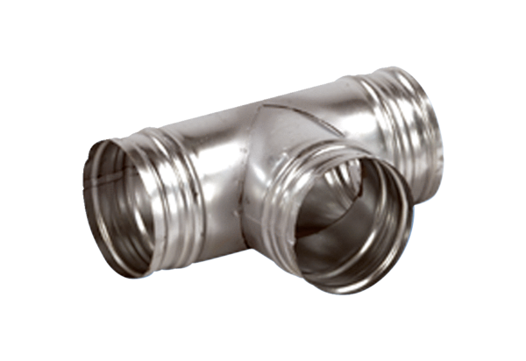Abzweigstück 90° AB 80-80Verpackungseinheit: 1 StückSortiment: K
Artikelnummer: 0055.0345Hersteller: MAICO

